套齿连接结构刚度测试装置

一、套齿连接结构刚度测试装置简介
为了研究套齿联轴器的刚度特性，从实际航空发动机低压转子系统套齿联轴器结构特征出发，设计并构建了套齿联轴器刚度测试装置，该试验装置能够模拟航空套齿联轴器的关键结构特征，适用于一般力学实验室进行套齿联轴器刚度测试及影响因素分析。
套齿连接结构刚度测试装置总体主要由套齿连接模拟试验件及其安装架、径向载荷加载装置、扭矩载荷加载装置、位移测量装置以及其他辅助部件构成。其设计思路是基于实际低压转子套齿联轴器结构、静力学特性以及试验件设计要求，参考材料力学中悬臂梁端部受载的弯曲变形分析方法，将风扇轴（内花键轴）一端固定于刚性垂直平面，另一端自由，低压涡轮轴（外花键轴）安装于风扇轴中，锁紧圆螺母将两者连接为一体，模拟实际套齿结构中的轴向压紧力。径向载荷加载装置的作用是模拟实际套齿结构承受的弯曲载荷，扭矩载荷加载装置则用于模拟实际低压涡轮轴承受的扭转作用。套齿连接结构刚度测试装置总体结构方案如图1所示。
安装架通过T型槽用螺栓可拆卸地连接在基础平台上。套齿连接试验件内花键轴的端部法兰与安装架通过六角头螺栓可拆卸地相连接，外花键轴的法兰通过六角头螺栓与扭矩加载装置可拆卸地相连接，通过扭矩加载装置对外花键轴施加扭矩载荷。径向力加载装置沿套齿连接结构的径向设置，且与外花键轴相连接，通过径向力加载装置沿外花键轴的径向对其施加径向压力。位移测量装置布置在外花键轴上，通过位移测量装置获取外花键轴的径向变形量。这样，用径向力加载装置沿外花键轴的径向对其施加径向压力，可借助位移测量装置获取外花键轴的径向变形量，从而计算出套齿连接结构的静态刚度。
在测试过程中，由于套齿连接结构中圆螺母的拧紧力矩可调、扭矩加载装置施加的扭矩可调，因此，可借助该刚度测试装置研究拧紧力矩以及扭矩载荷对套齿连接结构刚度特性的影响。该装置适用于一般力学实验室进行套齿连接结构刚度测试及影响因素分析。
图1 套齿连接结构刚度测试装置总体结构设计方案

二、套齿连接模拟试验件结构特征
套齿连接模拟试验件总体结构如图2所示。由三部分构成，分别是外花键轴、内花键轴以及轴向的锁紧圆螺母。
图2 套齿连接模拟试验件总体结构图
外花键轴和内花键轴内部结构如图3和图4所示。
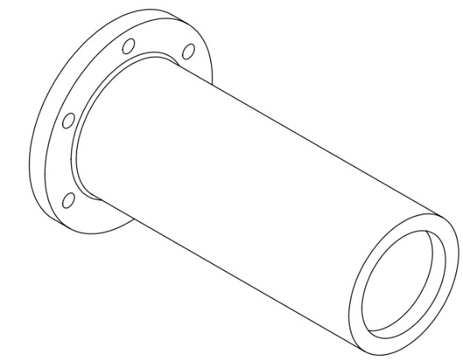 | 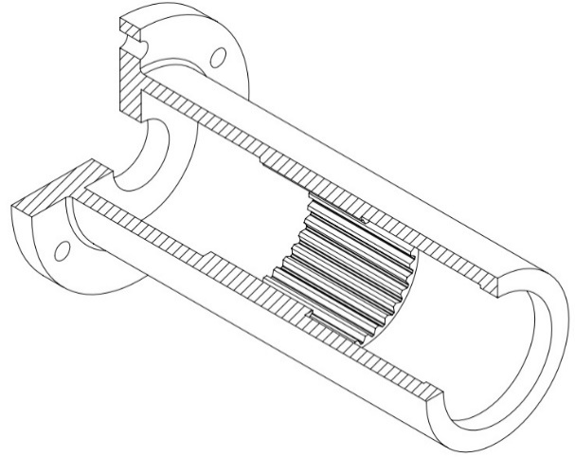
（a）内花键轴等轴侧图 | （b）内花键轴等轴侧剖视图
图3 内花键轴结构图
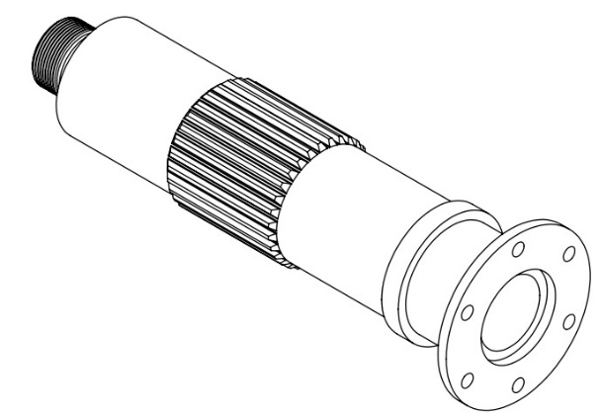 | 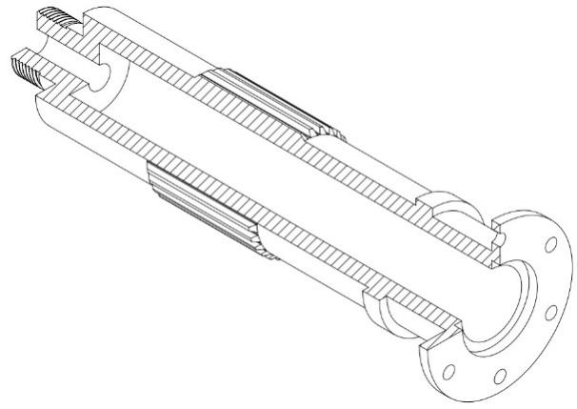
（a）外花键轴等轴侧图 | （b）外花键轴等轴侧剖视图
图4 外花键轴结构图
试验件材料为45号钢，弹性模量为2.1e5MPa，泊松比为0.3，材料密度为7800kg/m³，抗拉强度600MPa，下屈服强度355MPa。花键参数按照GB/T 3478.1-2008：圆柱直齿渐开线花键（米制模数-齿侧配合），选用标准压力角为30度的渐开线平齿根花键结构，基本参数如表1所示。
表1 花键设计参数
花键参数 | 外花键 | 内花键
模数m/mm | 2 | 2
齿数z/个 | 30 | 30
分度圆直径D_{p}/mm | 60 | 60
齿面长度L_{t}/mm | 60 | 60
大径De/mm | 62 | 63
小径Di/mm | 57 | 58.15
齿根圆弧半径R/mm | 0.4 | 0.4

三、套齿连接模拟试验件静刚度试验

3.1 试验现场及测试系统
采用立式千斤顶施加径向压力的方法，实现对套齿连接结构静刚度的试验测量。试验现场和测试系统如图5所示。
（a）试验现场
（b）试验系统
图5 套齿连接模拟试验件刚度试验现场及测试系统

3.2 试验结果
（1）定位面配合间隙对套齿连接模拟试验件刚度特性的影响
当扭矩载荷为0N⸱m，螺母拧紧力矩为60N⸱m时，不同配合间隙的套齿连接试验件径向力-径向刚度关系曲线如图6所示。从图中可以看出，套齿连接模拟试验件的刚度随径向力增加而增加，并且定位面配合状态由大间隙变为小间隙配合时，其刚度随之增加。
图6 不同配合间隙的套齿连接试验件刚度试验与仿真结果对比
（2）螺母拧紧力矩对套齿连接模拟试验件刚度特性的影响
当扭矩载荷为0N⸱m，B定位面为大间隙配合时，分别取螺母拧紧力矩为40N⸱m、60N⸱m和80N⸱m，这三种情况下套齿连接模拟试验件径向刚度随径向力的变化规律如图7所示。试验和仿真结果均表明，提高螺母拧紧力矩，套齿连接结构的刚度也随之增加。
图7 不同螺母拧紧力矩下套齿连接试验件刚度试验与仿真结果对比
（3）扭矩载荷对套齿连接模拟试验件刚度特性的影响
当B定位面为大间隙配合，螺母拧紧力矩为60Nm时，不同扭矩载荷下套齿连接结构刚度变化规律如图8所示。仿真和试验结果均表明增加扭矩载荷能提高套齿连接结构整体刚度。
图8 不同扭矩载荷下套齿连接试验件刚度试验与仿真结果对比

